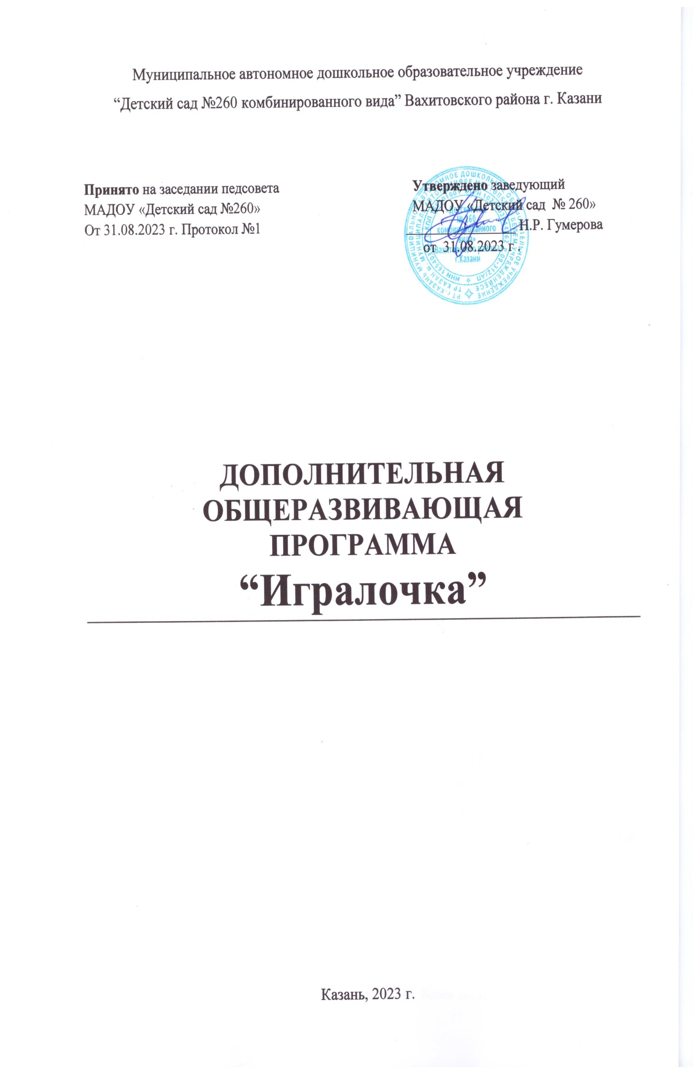
- Пояснительная записка
Какой родитель не мечтает вырастить всесторонне развитого ребёнка? Но, в то же время, никому из нас не хочется лишать детей возможности просто поиграть. Делу время, потехе час, учит нас народная мудрость. А психологи в один голос утверждают, что лучше всего дети обучаются во время игры. Вот только где найти время и на обучение, и на игры?
Гениальное решение проблемы – настольные игры! Вы просто открываете коробку, изучаете правила, раскладываете поле, карточки, фишки и начинается волшебство. Дети с увлечённостью осваивают логику, риторику, счёт, развивают пространственное воображение, коммуникативные и сенсорные навыки, тренируют память и глазомер, попутно развивая как мелкую, так и крупную моторику.
Сегодня, когда в каждом доме есть компьютер, настольные игры отошли на задний план. Во многих семьях родители не понимают, зачем покупать разнообразные игры, если в сети интернет полно доступных развлекательных и развивающих игр? Кроме того, ритм современной жизни настолько быстрый, что, порой, у взрослых нет времени выделить хотя бы полчаса, чтобы поиграть с детьми. А, иногда, к сожалению, и желания.
В наше время существует множество замечательных настольных игр для детей дошкольного возраста. Можно сказать, что цель настольной игры - это обучать, не поучая: в непринужденной форме настольная игра позволяет родителям и воспитателям, ничего практически не добавляя от себя, интересно и с пользой развлечь ребёнка, познакомить с новыми знаниями, развить существующие умения и навыки.
Младшая группа детского сада или подготовительная к школе, решение конкретной проблемы, вроде знания алфавита, или просто желание доставить ребёнку радость - настольные игры наверняка справятся с поставленной задачей, надо только правильно выбрать.
Перед тем, как купить ту или иную игру, ознакомьтесь с ее правилами и убедитесь, что она понравится вашему малышу. Настольная игра должна соответствовать не только интересам, но и возрасту ребенка. Только в таком случае можно рассчитывать на успех. Как правило, возрастной диапазон, на который рассчитана игра, отмечается на коробке. Тем не менее, исходя из описания, вы должны решить, подойдет ли конкретный экземпляр именно вашему малышу. Ведь, к примеру, один малыш в трехлетнем возрасте свободно складывает пазлы, а для другого это непосильная задача. Кроме того, помните: если игра слишком легкая, ваш ребенок быстро потеряет интерес к ней, а если наоборот – слишком трудная – существует вероятность, что ребенок не поймет ее и, следовательно, не заинтересуется.
Отличительные характерные черты программы - данная программа даёт возможность познакомиться и освоить разнообразные, и рекомендованные педагогами и психологами настольные игры. В программе представлены несколько видов настольных игр, которые способствуют обучающимся двигаться от самых простых к более сложным.
Цели программы: развитие познавательной сферы и социальных навыков у детей дошкольного возраста посредством настольных игр.
Задачи:
Обучающие:
-обучить основам настольных игр;
-обучить простым комбинациям, теории и практике игры;
Воспитательные:
-воспитывать отношения к играм, как к серьезным, полезным и нужным занятиям, имеющим познавательную и творческую направленность;
-воспитать настойчивость, целеустремленность, находчивость, внимательность, уверенность в своих силах и умение преодолевать трудности;
Развивающие:
-развивать стремление детей к самостоятельности;
-развивать умственные способности детей: логическое мышление, умение производить расчеты на несколько ходов вперед, развитие мелкой моторики;
Возрастная категория: дети 5-7 лет.
Режим работы кружка: 2 раза в неделю, во второй половине дня. Занятия проводятся с подгруппой детей (4-6 человек).
Длительность занятий: не более 25 мин в старшей группе, не более 30 мин – в подготовительной группе.

Планируемые результаты
Содержание данной программы определяет достижение личностных, метапредметных и предметных результатов освоения образовательной программы.
Личностные результаты:
− развитие наблюдательности, внимания, памяти, воображения, мышления.
− умение выстраивать коммуникации с партнерами по игре;
− умение контролировать свои эмоции и поведение;
− умение принимать решение и достигать результата.
Метапредметные результаты:
− умение учиться работать по определенному алгоритму;
− овладение умением понимать, прослеживать причинно-следственные связи, выстраивать простейшие умозаключения на их основе;
− умение проговаривать последовательность действий во время игры;
− освоение основных технологий социальной коммуникации и развития общественных связей;
Предметные результаты:
− умение выстраивать выигрышную стратегию игры;
− освоение различных приёмов в решении логических задач;
− знание в основных чертах специфику и правила разных видов игр;
− уметь анализировать свой результат.

Календарно-тематический план по кружковой деятельности

№ | Месяц | Тема занятий | Цель
1 | СЕНТЯБРЬ | Знакомство | Знакомство с детьми, представление некоторых настольных игр, знакомство с настольной игрой «Доббль»
2 | СЕНТЯБРЬ | Настольная игра  «Доббль» | Развитие внимания, самоконтроля, двигательно-моторную реакцию.
3 | СЕНТЯБРЬ | Настольные игры  «Доббль»  «Не кисни» | Развитие внимания, самоконтроля, двигательно-моторную реакцию.  Знакомство с новой игрой «Не кисни» для отвлечения, для быстрой разминки, развитие памяти и внимания
4 | СЕНТЯБРЬ | Настольные игры  «Быстрые стаканчики»  «Не кисни» | Развитие внимания, самоконтроля, двигательно-моторную реакцию.  Развитие памяти, внимания.
5 | ОКТЯБРЬ | Настольные игры  «Быстрые стаканчики»  «Поймай монстрика» | Развитие внимания, самоконтроля, двигательно-моторную реакцию.  Знакомство с новой игрой «Поймай монстрика» на развитие внимания, умения определять по признакам
6 | ОКТЯБРЬ | Настольная игра  «Треугольник и компания» | Знакомство с новой игрой на развитие внимания, самоконтроля, двигательно-моторную реакцию
7 | ОКТЯБРЬ | Настольные игры  «Треугольник и компания»  «Бюро находок» | Развитие внимания, самоконтроля, двигательно-моторную реакцию.  Знакомство с новой игрой на развитие памяти, внимания
8 | ОКТЯБРЬ | Настольные игры  «Доббль»  «Не кисни» | Повторить пройденные игры, направленные на развитие внимания, памяти, самоконтроля, двигательно-моторную реакцию
9 | ОКТЯБРЬ | Настольная игра  «Чупер» | Знакомство с новой игрой, направленный на развитие внимания, самоконтроля, двигательно-моторную реакцию, умение различать по признакам
10 | ОКТЯБРЬ | Настольные игры  «Чупер»  «Посмотри и запомни» | Развитие внимания, самоконтроля, двигательно-моторную реакцию, умение различать по признакам.  Знакомство с новой игрой, направленный на развитие памяти, внимания, наблюдательности
11 | ОКТЯБРЬ | Настольные игры  «Посмотри и запомни»  «Треугольник и компания» | Развитие памяти, внимания, самоконтроля, двигательно-моторной реакции»
12 | ОКТЯБРЬ | Задание на листе  «Найди и разукрась» | Развитие графо-моторных навыков, внимания
13 | НОЯБРЬ | Настольная игра  «Читай хватай» | Знакомство с новой игрой, направленной на развитие внимания, словарного запаса, умения читать
14 | НОЯБРЬ | Настольные игры  «Читай хватай»  «Не кисни» | Развитие внимания, словарного запаса, умения читать.  Разминка, отвлечение
15 | НОЯБРЬ | Настольная игра  «Мягкий знак» | Знакомство с новой игрой, направленной на развитие внимания, воображения, словарного запаса
16 | НОЯБРЬ | Настольная игра  «Мягкий знак» | Развитие внимания, воображения, словарного запаса
17 | НОЯБРЬ | Настольная игра  «Барабашка» | Знакомство с новой игрой, направленной на развитие внимания, скорости реакции
18 | НОЯБРЬ | Настольные игры  «Барабашка»  «Быстрые стаканчики» | Развитие внимания, скорости реакции самоконтроля, двигательно-моторной реакции»
19 | НОЯБРЬ | Настольная игра  «Мемо» | Знакомство с новой игрой, направленной на развитие памяти, внимания.
20 | НОЯБРЬ | Настольная игра  «Мемо» | Развитие памяти, внимания
21 | ДЕКАБРЬ | Настольные игры  «Треугольник и компания»  «Не кисни» | Развитие внимания, самоконтроля, двигательно-моторную реакцию.  Развитие памяти, внимания и скорости реакции.
22 | ДЕКАБРЬ | Задание на листе  «Найди и разукрась» | Развитие внимания, графо-моторных навыков
23 | ДЕКАБРЬ | Настольная игра  «Спящие королевы» | Развитие внимания, памяти, стратегию и элементарные арифметические навыки
24 | ДЕКАБРЬ | Настольная игра  «Спящие королевы» | Развитие внимания, памяти, стратегию и элементарные арифметические навыки
25 | ДЕКАБРЬ | Настольная игра  «Коварный лис» | Развитие внимания, мышления, памяти, навыков удержания и выполнения инструкции
26 | ДЕКАБРЬ | Настольная игра  «Коварный лис» | Развитие внимания, мышления, памяти, навыков удержания и выполнения инструкции
27 | ЯНВАРЬ | Настольные игры  «Барабашка»  «Мемо» | Развитие внимания, скорости реакции самоконтроля, двигательно-моторной реакции», памяти
28 | ЯНВАРЬ | Задание на листе  «Найди и разукрась» | Развитие внимания, графо-моторных навыков
29 | ЯНВАРЬ | Настольная игра  «Спящие королевы» | Развитие внимания, памяти, стратегию и элементарные арифметические навыки
30 | ЯНВАРЬ | Настольная игра  «Коварный лис» | Развитие внимания, мышления, памяти, навыков удержания и выполнения инструкции
31 | ЯНВАРЬ | Настольная игра  «Кортекс» | Развитие памяти, внимания, логики и устного счёта, мышления, скорости реакции и координации
32 | ЯНВАРЬ | Настольная игра  «Кортекс» | Развитие памяти, внимания, логики и устного счёта, мышления, скорости реакции и координации
33 | ЯНВАРЬ | Настольная игра  «Фефекты фикции» | Развитие речи, внимания, мелкой моторики, воображения
34 | ФЕВРАЛЬ | Настольная игра  «Фефекты фикции» | Развитие речи, внимания, мелкой моторики, воображения
35 | ФЕВРАЛЬ | Задание на листе  «Найди и разукрась» | Развитие внимания, графо-моторных навыков
36 | ФЕВРАЛЬ | Настольные игры  «Мягкий знак»  «Доббль» | Развитие внимания, воображения, словарного запаса, скорости реакции
37 | ФЕВРАЛЬ | Настольная игра  «Фефекты фикции» | Развитие речи, внимания, мелкой моторики, воображения
38 | ФЕВРАЛЬ | Настольные игры  «Веселые матрешки»  «Не кисни» | Развитие памяти, внимания, словарного запаса, воображения
39 | ФЕВРАЛЬ | Задание на листе  «Найди и разукрась» | Развитие внимания, графо-моторных навыков
40 | ФЕВРАЛЬ | Настольная игра  «Кортекс» | Развитие памяти, внимания, логики и устного счёта, мышления, скорости реакции и координации
41 | ФЕВРАЛЬ | Настольные игры  «Чупер»  «Соображарий» | Развитие внимания, самоконтроля, двигательно-моторную реакцию, умение различать по признакам, словарного запаса
42 | МАРТ | Настольная игра  «Котосовы» | Развитие внимания, навыков счета, скорости реакции
43 | МАРТ | Настольная игра  «Котосовы» | Развитие внимания, навыков счета, скорости реакции
44 | МАРТ | Настольные игры  «Мягкий знак»  «Мемо» | Развитие внимания, воображения, словарного запаса, памяти
45 | МАРТ | Настольная игра  «Коварный лис» | Развитие внимания, мышления, памяти, навыков удержания и выполнения инструкции
46 | МАРТ | Настольная игра  «Треугольник и компания» | Развитие внимания, самоконтроля, двигательно-моторную реакцию
47 | МАРТ | Настольная игра  «Кортекс» | Развитие памяти, внимания, логики и устного счёта, мышления, скорости реакции и координации
48 |  | Настольные игры  «Кортекс»  «Доббль» | Развитие памяти, внимания, логики и устного счёта, мышления, скорости реакции и координации
49 |  | Настольная игра  «Спящие королевы» | Развитие внимания, памяти, стратегию и элементарные арифметические навыки
50 | АПРЕЛЬ | Настольные игры  «Мемо»  «Быстрые стаканчики» | Развитие памяти, внимания, скорости реакции
51 | АПРЕЛЬ | Задание на листе  «Найди и разукрась» | Развитие внимания, графо-моторных навыков
52 | АПРЕЛЬ | Настольная игра  «Коварный лис» | Развитие внимания, мышления, памяти, навыков удержания и выполнения инструкции
53 | АПРЕЛЬ | Настольная игра  «Фефекты фикции» | Развитие речи, внимания, мелкой моторики, воображения
54 | АПРЕЛЬ | Настольная игра  «Кортекс» | Развитие памяти, внимания, логики и устного счёта, мышления, скорости реакции и координации
55 | АПРЕЛЬ | Настольные игры  «Мягкий знак»  «Соображарий» | Развитие внимания, воображения, словарного запаса, памяти
56 | АПРЕЛЬ | Настольная игра  «Кортекс» | Развитие памяти, внимания, логики и устного счёта, мышления, скорости реакции и координации
57 | АПРЕЛЬ | Настольная игра  «Барабашка»  «Котосовы» | Развитие внимания, скорости реакции самоконтроля, двигательно-моторной реакции», навыков счета
58 | МАЙ | Настольная игра  «Котосовы» | Развитие внимания, навыков счета, скорости реакции
59 | МАЙ | Настольная игра  «Спящие королевы» | Развитие внимания, памяти, стратегию и элементарные арифметические навыки
60 | МАЙ | Задание на листе  «Найди и разукрась» | Развитие внимания, графо-моторных навыков
61 | МАЙ | Настольная игра  «Кортекс» | Развитие памяти, внимания, логики и устного счёта, мышления, скорости реакции и координации
62 | МАЙ | Настольная игра  «Спящие королевы» | Развитие внимания, памяти, стратегию и элементарные арифметические навыки
63 | МАЙ | Настольная игра  Самостоятельный выбор | Игры направленные на развитие речи, словарного запаса, внимания и воображения
64 | МАЙ | Настольная игра  Самостоятельный выбор | Игры направленные на развитие памяти
65 | МАЙ | Настольная игра  Самостоятельный выбор | Игры направленные на развитие внимания, скорости реакции

